Duurzame jeugd-GGZ Almere
aanbevelingen voor een ontwikkelagenda

Aanleiding
De gesignaleerde zorgwekkende stijging gedurende de afgelopen jaren van volume en kosten van de jeugdzorg is de aanleiding geweest tot de opdracht aan Bureau PEERS. Deze stijging is niet alleen lokaal waarneembaar. Landelijke gegevens geven aan dat het gebruik van de jeugdzorg sterk is gegroeid. Door de stelselwijziging en veranderende definities moeten er weliswaar aanpassingen en correcties worden toegepast op de beschikbare cijfers, maar de uitkomst is dat twintig jaar geleden 1 op de 27 kinderen en jongeren gebruik maakten van jeugdzorg en in 2018 één op de 8 (Van Yperen, Van de Maat & Prakken, 2019). Zie ook: https://www.cbs.nl/nl-nl/nieuws/2019/18/428-duizend-jongeren-in-jeugdzorg. Naast de verontrustende cijfers worden er vraagtekens gezet ten aanzien van de effectiviteit. Kan het beter, kan het efficiënter?

Aanbevelingen op landelijk niveau m.b.t. de jeugdhulp
Om de transformatiedoelen te realiseren stellen in de Kamerbrief Perspectief voor de Jeugd (maart 2020) De Jonge en Dekker onder andere voor:
- De toegang tot de zorg te verbeteren
- De ondersteuning van kinderen en jongeren te verbeteren
- Doorontwikkeling van het vak en het vakmanschap van de jeugdprofessionals
Het VNG Expertiseteam Reikwijdte Jeugdhulpplicht adviseert een ontwikkelagenda op gemeentelijk of regionaal niveau te maken. Een ontwikkelagenda waaraan gemeente(n) en partners zich écht aan committeren, meedoen is niet vrijblijvend.

Huidige stand van zaken in Almere m.b.t. de toegang tot de J-GGZ via de eerste lijn
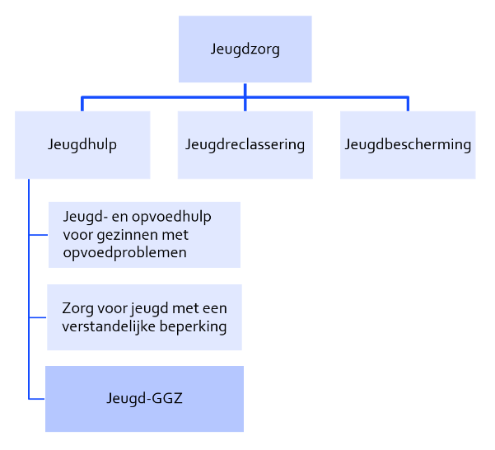
Jeugdzorg omvat zowel jeugdhulp, jeugdreclassering als jeugdbescherming. De jeugd-GGZ maakt, net als de jeugd- en opvoedhulp, onderdeel uit van de jeugdhulp.
Een van de transformatiedoelen in Almere is het afremmen van de groei van de jeugd-GGZ. Dit is de focus van de aanbevelingen in deze notitie. Om de groei van het aantal verwijzingen naar de Jeugd-GGZ te begrijpen hebben we gekeken naar de verwijs-structuur, m.n. de huidige stand van zaken in Almere m.b.t. de toegang tot de J-GGZ via de eerste lijn: verhouding POH en verwijzingen via huisarts.

Zorggroep Almere (data Vera Kampschöer, arts en manager Regio-organisatie Huisartsen Almere)
70% van de kinderen die door de POH-jeugd worden gezien, wordt niet doorverwezen.
25-30% van de POH aanmeldingen wordt doorverwezen naar de basis- of specialistische J-GGZ. Uit de verwijzingen is niet goed op te maken of het BasisGGZ of Specialistische GGZ is
(Noot Bureau PEERS: als er door de gemeente Almere geen basisGGZ is ingekocht dan wordt er alleen naar de specialistische GGZ verwezen)

Onbekend is vanuit de Zorggroepdata hoeveel door POH / huisartsen wordt doorverwezen naar jeugd- en opvoedhulp
Naast de verwijzingen via de POH wordt een nog grotere groep via de huisarts naar de JGGZ verwezen, zonder betrokkenheid van de POH-jeugd. 60% gaat rechtstreeks via de huisarts.

De verwijzingen via de Zorggroep Almere: voor wat, naar welke aanbieders
De data laten zien dat er een erg grote diversiteit is in aanbieders voor de meest voorkomende problematiek. Huisartsen verwijzen (rechtstreeks) naar veel verschillende aanbieders voor dezelfde problematiek. Er vindt geen afstemming plaats tussen verwijzers en ontvangende organisaties. Daardoor is er ook geen beleid ten aanzien van spreiding ten behoeve van wachtlijsten.
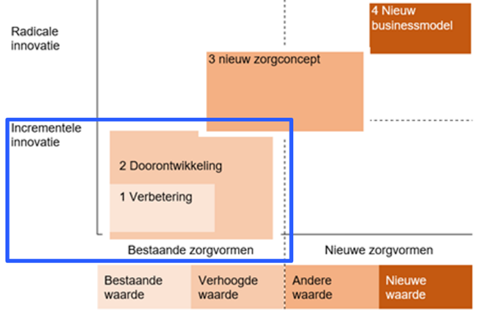

Aanbevelingen
Besluit als gemeente Almere te gaan voor incre-mentele innovatie: verbetering en doorontwik-keling van ingezette goede initiatieven. M.a.w. ga voor verbetering van het huidige diensten en zorgaanbod, procesoptimalisatie en sociale innovatie.
Concreet betekent dit:

Verbeter de toegang tot de zorg: versterk het voorveld
Een goede toegang zorgt dat doorverwijzing en plaatsing zoveel mogelijk in een keer raak is, naar de juiste plek
- Sluit daarvoor aan bij wat al sterk is neergezet in Almere (POH in de Zorggroep). Streef naar een uitmuntende triage. Zorg dat verwijzers en aanbieders in de gemeente Almere de criteria kennen voor:
  - zelf afhandelen in de eerste lijn
  - doorverwijzen naar de jeugd- en opvoedhulp
  - door verwijzen naar de jeugd-GGZ.
- Laat alle J-GGZ verwijzingen vanuit de eerste lijn lopen via de POH, zodat zij nog meer zelf kunnen doen en verwijsrelaties opbouwen.
- Verkort verwijstrajecten (minder bureaucratie en doorverwijzingen, geen wachtlijsten): maak een gezamenlijke POHwachtlijst en doe de triage wekelijks gezamenlijk met de betrokken aanbieders voor de J-GGZ; degene die aan de slag gaat blijft hoofdverantwoor-delijk.
- Maak bij de triage een onderscheid tussen acuut, snel, regulier.
- Versterk de POH door hen met korte (light) en bewezen effectieve psychologische interven-ties toe te rusten (als alternatief voor het inrichten van een basisGGZ) zodat zij nog meer kunnen interveniëren en minder hoeven door te verwijzen. Een mooie kans is om POH’s te laten participeren in een zojuist gestart onderzoek naar een ontwikkelde ‘light interventie’ ADHD (2 zittingen van 2 uur gegeven door een daarin opgeleide POH medewerker). De POH’s zouden collectief kunnen worden getraind en meedoen in pilots om deze veelbe-lovende methodiek verder te onderzoeken. (https://publicaties.zonmw.nl/bouwstenen-voor-effectonderzoek/korte-aanpak-adhd-en-druk-gedrag-blijkt-verrassend-effectief/?utm_medium=email
- Afhankelijk van het opleidingsniveau zouden POH medewerkers (verder) opgeleid kunnen worden in cognitief gedragstherapeutische kortdurend interveniëren, zoals is ontwikkeld voor medewerkers van wijkteams Arkin in Amsterdam (De Haan, Hoogduin ea, 2020).

Intervenieer in het specialistisch speelveld
- Vertrouw minder op marktwerking en beperk het aantal aanbieders. Als er voldoende concurrentie is, leiden meer aanbieders tot versnippering, onnodige complexiteit en perverse prikkels die de groei aanjagen.
- Streef duurzaam partnerschap na met een beperkte selectie van Jeugd-GGZ aanbieders. Selecteer de aanbieders die voor een breed aanbod zorgen en voldoen aan kwaliteits-criteria (bijlage 1) om doorverwijzingen te voorkomen.
- Geef de geselecteerde aanbieders de opdracht om een netwerk op te bouwen zodat effectiever en efficiënter kan worden samengewerkt t.b.v. een doelmatige triage
- Creëer binnen het netwerk een beperkt aantal specialismen op slechts enkele gebieden (bijv. eetstoornissen, trauma). Stem dit bovenregionaal af (bv met K-EET). In principe behoren alle aanbieders voor een breed aanbod te zorgen, anders krijg je onherroepelijk meer doorverwijzingen tussen organisaties.
- Heroverweeg FACT, maar stel inhoudelijke kwaliteitseisen (werken volgens de richtlijnen). Als één aanbieder in staat is om FACT in te richten, dan is samenwerking alleen maar een complicerende factor en verhoogt de kans op falen.
- Stop met onnodige zorg. Eis het werken volgens de richtlijnen op gemeentelijk en regionaal niveau van alle aanbieders. Vraag aanbieders te verklaren welke zorg zij willen bieden en welke juist niet. Vergoed niet langer onzinnige zorg als neurofeedback en speltherapie bij PTSS of computer trainingen bij problemen met de ‘executieve functies’. Ook de behandeling van somatische zorg (obesitas of astma) is geen J-GGZ
- Professionals moeten kunnen laten zien waarom ze doen wat ze doen, wat ze laten en hoe ze prioriteren (goede casusformuleringen). Het veld (het netwerk van aanbieders) moet hierop monitoren, bijvoorbeeld door een onderlinge audit.
- Maak concreet hoe afgeschaald kan worden. Begin met goede naschoolse opvang en goede samenwerking tussen de naschoolse opvang en de jeugdhulp. Hetzelfde geldt voor de onderwijszorgarrangementen.

Innovatie van de diensten en het zorgaanbod
- Voor de top tien duurste problematiek wordt zorg door aanbieders, afzonderlijk of door een netwerk, volgens de richtlijnen georganiseerd.
- Er wordt gekeken op welke soort problematiek concurrentie zinvol is en voor welke problematiek het werken conform de richtlijnen al een uitdaging op zich is.
- Er is binnen het netwerk een deskundigen panel dat de gemeente kan adviseren om bepaalde zorginhoudelijke knopen door te hakken. Dit panel zou ook de onderlinge audits kunnen organiseren.
- Nieuw aanbod wordt alleen ontwikkeld vanuit de innovatieagenda. En wordt getoetst door het deskundigenpanel op de effectiviteitsladder. Experimenten worden begeleid door wetenschappelijk onderzoek.
- Organisaties dienen te zorgen voor goed geschoolde professionals die in staat zijn om dat wat vanuit de richtlijn wordt gewenst ook te bieden. Dat betekent dat de opleidings-mogelijkheden over de organisaties heen in afstemming zouden kunnen worden aangeboden

Vergroot beschikbaarheid van sturingsdata
- Maak met alle aanbieders dezelfde afspraken. Verlang bijvoorbeeld van alle aanbieders dat ze met ZorgDomein.nl werken i.v.m. verbeterde monitoring wachttijden, terugrapportage, beschikbaarheid voor overleg etc.
- Streef naar ‘in een keer goed’ en monitor de progressie. Zorg dat ervan geleerd kan worden als het niet in een keer goed was.

dd. 13-7-2020

Harrie van Leeuwen, MHA, kinder- en jeugdpsychiater n.p. en
Marca Geeraets, GZpsycholoog

Bureau PEERS,
bestuursadvies en ondersteuning aan zorgorganisaties en gemeenten bij strategische zorginnovaties
Bijlage Criteria J-GGZ organisaties

Primair proces
- Diagnostiek en behandeling worden uitgevoerd door behandelaren met minimaal een HBO + opleiding en maken altijd deel uit van een multidisciplinair team met daarin regiebehandelaren. Dat zijn WO + behandelaren, te denken valt aan GZ- psychologen, Orthopedagoog – generalist, Klinisch psychologen, K-J psychiaters.
- De behandelaren beschikken over specialistische up to date kennis om complexe problematiek zoals (anorexia, persoonlijkheidsproblematiek, psychotische klachten, zelfbeschadigend gedrag en suïcidaliteit, complex trauma, onveiligheid en co-morbiditeit) te kunnen diagnosticeren en behandelen.
- Behandelaren werken volgens richtlijnen en standaarden en volgen de principes van evidence based werken. De benodigde registraties zijn op orde.
- De organisatie is in staat om outreachend en dicht bij de leefomgeving van de jeugdige en het gezin zorg te leveren.
- De organisatie is in staat om crisissituaties te bedienen, denk aan suïcidaliteit, psychotische klachten of levensbedreigende eetstoornissen. De organisatie biedt in dit soort situaties een Bed op recept (BOR) of telefoon op recept (TOR).
- De organisatie is verbonden met landelijke kenniscentra en netwerken, zoals landelijk kenniscentrum EKJP, FACT, K-eet.
- De organisatie levert een bijdrage aan het ontwikkelen van kennis door actief bij te dragen in het doen van wetenschappelijk onderzoek, of te participeren in onderzoeken van anderen door data te verzamelen.

Andere bijkomende punten zijn:
- Organisatie verzorgt scholing voor eigen medewerkers en indien gevraagd externe professionals om registraties op orde te houden en kennis te delen.
- Verzorgt opleiding tot KJ psychiater, GZpsycholoog, Verpleegkundig specialist, Klinisch psycholoog, Orthopedagoog –generalist.
- Er is sprake van specifieke specialisaties t.a.v. gezamenlijk doelgroepen
- Organisatie levert consultatie en advies aan andere professionals buiten de organisatie.
- Maakt deel uit van een breder netwerk
- Geeft uitvoer aan de wet verplichte GGZ
- Beschikt over de mogelijkheid om indien nodig een crisisopname te bieden of te organiseren binnen gemaakte afspraken.
- Effecten van de behandeling worden gemeten.
- Er kan gebruik worden gemaakt van online behandelinterventies
- Vertrouwenspersoon verbonden aan de organisatie, interne klachtencommissie. Jongerenraad/ouderraad.
- Organisatie heeft een professioneel dan wel kwaliteitsstatuut.
- Organisatie beschikt over een geneesheer directeur.

Van Yperen, T., Van de Maat, A.& Prakken, J. (2019) Het groeiend jeugdzorggebruik. Duiding en aanpak. Utrecht: NJI
https://www.rijksoverheid.nl/documenten/kamerstukken/2020/03/20/kamerbrief-over-perspectief-voor-de-jeugd
https://vng.nl/sites/default/files/2020-03/de-kracht-van-wijd-reiken-eindrapport-vng-expertiseteam-reikwijdte-jeugdhulpplicht.pdf

